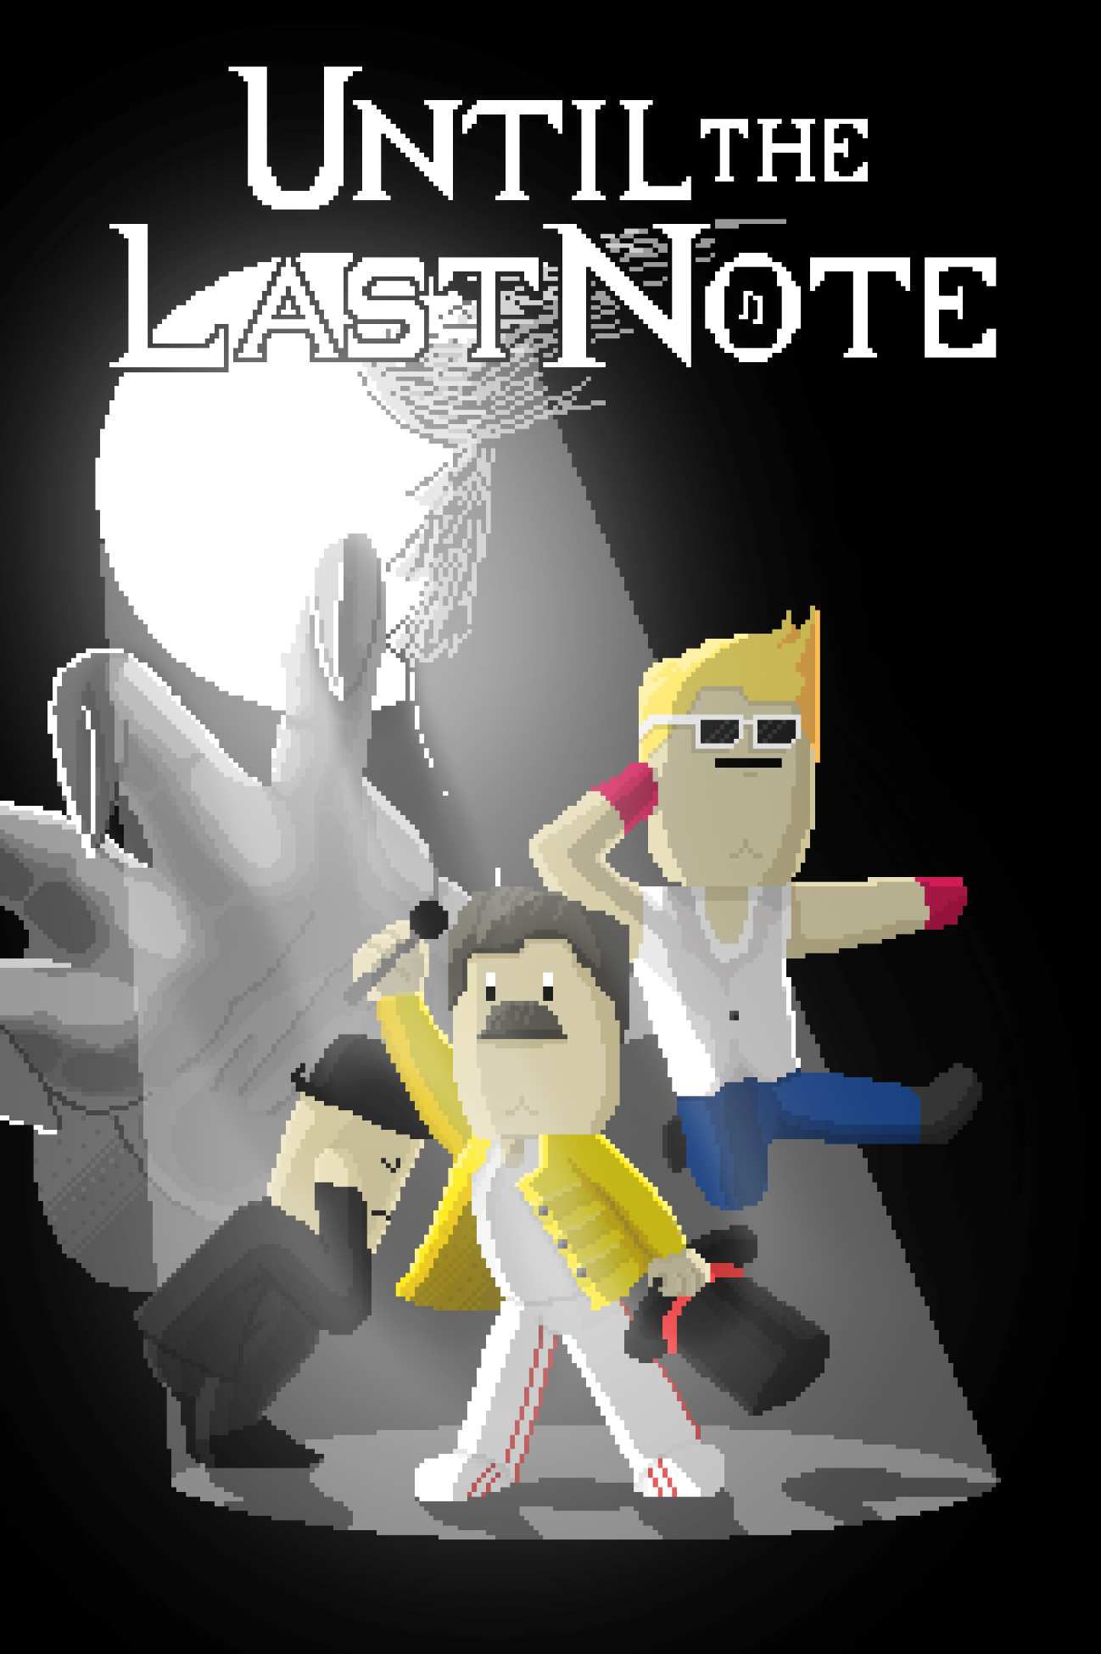

**Miguel Ángel Losada Fernández**

**Alvaro Zamorano Ortega**

**Miguel Escuderos de la Moreno**

**Abel de coca Torres**

**Ignacio Rubio Valverde**

Until the Last Note

**Introducción**  
“¡TÚ! ¡SI TÚ! ¡Eres perfecto para el papel! ¿Qué papel? No es un simple papel que no lleva a ninguna parte, es un papel hacia… ¡EL ÉXITO! Ya te veo ahí, brillando, una estrella sobre el escenario, gente eufórica animándote hasta conseguir ese orgasmo musical. ¿Eh? ¿Qué quién soy? No importa para nada quién, lo importante es que el DESTINO nos ha puesto aquí. Así que venga, sin rechistar, metete en el camerino y ponte algo de ropa. En unos días empezamos la gira.” -Sr. M

**El objetivo del juego**

Emprende tu aventura como músico donde no todo parece como es. Tienes para elegir entre tres estilos musicales: Rock, Jazz y Clásico. Conquista el escenario y descubre la trama que hay detrás.

**Localización**

Es un pixelart y en 2D, y se desarrollará el juego moviendo el personaje de izquierda a derecha. Son tres escenarios principalmente: Camerinos, Pasillos y Escenarios. Se reciclarán para poder expandir el juego: por ejemplo, hacer un Escenario base, y depende de qué situación nos encontremos se modifique algunos sprites o la paleta de colores. hola

**Único personaje: distintos estilos**

El personaje base podrá utilizar tres roles al principio del juego. Esto cambiara su Sprite y la banda sonora y efecto de sonidos que se escuche a lo largo del juego:

* **Alfredo Mercurio**: Es el estilo del Rock. Tiene pantalones blancos y chaqueta amarilla y lleva un sombrero de copa (Referencias a Freddie Mercury y Slash). Lleva una guitarra como arma. Dispone de los siguientes ataques:
  1. **Guitarrazo**: lanzará una guitarra al enemigo (Daño:25, Usos: 20)
  2. **Mama**: cantará el mítico ‘MAMA’ de bohemian rhapsody para infligir un daño brutal en los timpanos del enemigo (Daño:40, Usos: 10)
  3. **Disco de Platino**: este será su **ataque** **especial**, lanzará uno de sus discos de platino a la yugular del enemigo (Daño:60, Usos:5)
* **Moldova Sax**: Es el estilo del Jazz. Tiene unos tirantes blancos y pantalones azules, su arma principal es un saxofón. Dispone de los siguientes ataques:
  1. **Saxofonazo**: lanzará un saxofón al enemigo (Daño:25, Usos: 20)
  2. **Baile de cadera**: moverá sus caderas sensualmente para distraer al enemigo e infringirle daño (Daño:40, Usos: 10)
  3. **SaxGuy**: este será su **ataque especial, t**ocará el éxito Moldavo de Eurovisión 2010 para infligir un daño brutal (Daño: 60, Usos: 5)
* **Ludwig van Mozart**: Es el estilo clásico. Tiene una bombín y un esmoquin extremadamente elegante. Lleva un piano como arma. Dispone de los siguientes ataques:
  1. **Pianazo: lanzará un piano (Daño: 25, Usos: 20)**
  2. **Métrica Exacta:** cual metrónomo humano, regañará al enemigo por no llevar el ritmo acorde e infligirá daño por humillación (Daño:40, Usos: 10)
  3. **Peluco Victoriano:** este será su **ataque** **especial**, lanzará su tremenda peluca para destrozar los sueños capilares del enemigo (Daño: 60, Usos: 5)

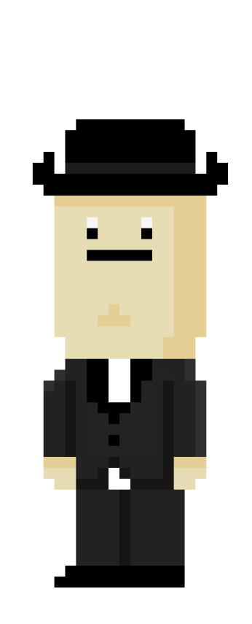



**Ludwig van Mozart Moldova Sax Alfredo Mercurio**

**Combate por turnos**

El combate por turno consistirá en elegir una serie de ataques que ejecutar (**cada ataque tendrá una probabilidad de impacto diferente**). Tu personaje atacará, y el enemigo responderá. También dispondrá de un ataque especial que podrá cargar a lo largo del combate.

**Enemigos**

El juego tendrá en total 3 enemigos, que servirán de jefes intermedios y finales:

* **Luis Fonsi:** estilo del Reggaeton. Preocupado por perder su fama con “No me doy por vencido”, regresa para vengarse de toda la humanidad intentando implantar en sus cerebros “Des-pa-ci-to”. Llevará unos tirantes negros y un flow tremendo.
* **Donald Trap**: estilo del Trap. Irá vestido de traje, alzando su mastodóntico peluco para demostrar que los implantes aguantan bien.
* **Kim Jong-dos**: Boss Final del juego. Viene directo desde Corea del Norte para intentar enfrentar a su archienemigo Donald Trap, pero al ver que ya ha sido derrotado, intentará vengarse por no haberle matado el y a contra su increíble ritmo de K-POP, tendremos que acabar con él para salvar a la humanidad de un ataque nuclear.

**Interfaz de Usuario**

La interfaz de usuario nos permitirá elegir las acciones que podrá hacer nuestro personaje.

Durante el recorrido de los pasillos y mientras que no tenga ninguna interacción el personaje con otro personaje/objeto. En la elección del protagonista se mostrará una pantalla previa con los tres personajes jugables, el personaje que sea selecciona (antes de aceptar) será resaltado mediante un foco de luz (como si estuviese en un escenario).

En los pasillos no nos encontraremos a ningún enemigo, simplemente es una “herramienta” de transición, cada uno tendrá una ambientación diferente y contará con una música de fondo acorde con ésta. Al final de cada pasillo podremos acceder al escenario donde se encontrará el enemigo de turno.

Cuando accedemos al combate se mostrará el HUD de combate el constará de:

* Barra de vida sobre el personaje
* Ventana de combate, consta de:
  + Ataques (dependiendo del personaje, estos cambiarán).
  + Salvación (intentará invocar al espíritu de la buena música para regenerar salud, la probabilidad de éxito es muy baja y perderá un turno si falla).
  + Huida (no siempre estará disponible).

**Mecánicas de juego**

Cuando el personaje no está en combate:

* El personaje se controla con las flechas del teclado (opcionalmente podrá usar WASD) y puede interactuar con el escenario con el botón ‘E’.
* Podrá moverse de arriba a abajo, derecha a izquierda. Podrá interactuar con NPCs y algunos elementos del mapa.
* Pulsando la tecla “Escape” se podrá acceder a un pequeño menú de pausa.

Cuando el personaje está en combate:

* El personaje no se moverá, y recibirá los comandos que decida el jugador. (RPG por turnos)
* Podrá moverse a través de un menú de opciones (flechas del teclado) y seleccionar (‘E’). Volver atrás “Escape”.

**Dinámica de tiempo**

Entre combate y combate no hay límite de tiempo (tampoco dentro de ellos), el personaje podrá moverse libremente por el pasillo/escenario, pero no podrá volver a la pantalla anterior.

El personaje principal puede morir si su salud llega a 0, en este caso volverá a aparecer al principio del juego y perderá todo su progreso (no se puede guardar partida).

**El público al que va dirigido**

*Until the Last Note* va dirigido a un público de cualquier edad en la que sea posible odiar la música comercial, pero sin pasarnos (PEGI 12).

Además, el interés principal del juego sobre los jugadores es lograr risas fáciles y que pasen un tiempo entretenido recordando los momentos más brillantes de la ¡MÚSICA!